# Задание 1. Интерактивная 2D-графика

## Аннотация

Цель выполнения задания - освоить основы разработки интерактивных графических приложений и работы с изображениями. Материал подлежащий освоению:

* работа с изображениями - наложение с использованием альфа-смешивания, фильтры;
* работа с оконной системой и буфером кадра;
* обработка пользовательского ввода/вывода.

В качестве интерактивного графического приложения необходимо реализовать простую 2D-игру в жанре roguelike в соответствии с вариантом.

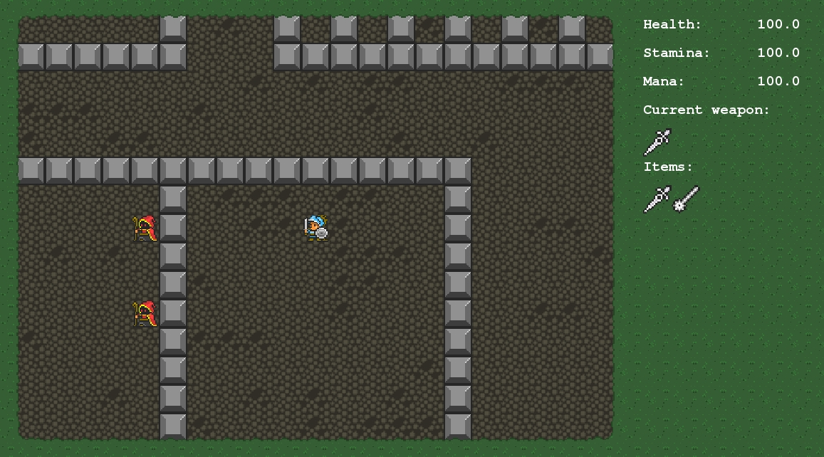

Рис. 1. Пример выполненного задания

## Как определить свой вариант

Вариант складывается из двух компонентов.

1. Четный номер в списке группы - вариант А, нечетный номер - вариант Б.
2. (Порядковый номер второй буквы фамилии в алфавите) mod 4 = вариант 0, 1, 2 или 3.

Например:

Иванов Иван, 8 в списке группы.

8 в списке => вариант А. Вторая буква фамилии - “в”, третья в алфавите => 3 mod 4 = 1

Итого - вариант А1.

Лисова Алиса, 13 в списке группы.

13 в списке => вариант Б. Вторая буква фамилии - “и”, десятая в алфавите => 10 mod 4 = 2

Итого - вариант Б2.

## Базовая часть (10 баллов)

**Вариант А. “Классический” rogue-like**

Игроку необходимо выбраться из лабиринта, состоящего из нескольких (минимум 2-х) уровней. Обязательными элементами задания являются:

* Чтение карты лабиринта из текстового файла. Площадь карты должна составлять не менее 1600 тайлов, например, 80 Х 20 или 40 Х 40, и т.д., при этом доступное игроку пространство должно быть >=50% от этой площади (т.е. не должно быть практически пустых уровней)
* Каждый символ в текстовом файле задаёт один из нескольких вариантов:
  + Базовый набор:
    - пустое пространство: ‘ ‘ (пробел)
    - стена: ‘#’
    - пол: ‘.’
    - игрок: ‘@’
    - выход с уровня: ‘x’
  + По вариантам:
    - **(1 вариант)** стены, которые игрок может разрушить: ‘%’
    - **(2 вариант)** ловушки в полу (например, шипы, выскакивающие из-под пола): ‘T’
    - **(3 вариант)** двери/решетки, которые можно открыть/закрыть: ‘D’
    - **(4 вариант)** пол, по которому можно пройти ограниченное количество раз (после чего он разрушается): ‘,’
* Визуализация карты при помощи графики с обязательным отображением всех игровых элементов разными изображениями (тайлами/спрайтами).
* Реализация движения и взаимодействия с окружения игрока при помощи управления с клавиатуры (например, W, A, S, D, пробел). Игрок не должен проходить сквозь стены.
* При попадании в пустоту/ловушку игрок должен умирать: с помощью графики необходимо вывести сообщение о проигрыше и завершить игру.
* Если игрок достиг выхода с уровня, необходимо при помощи графики вывести сообщение о переходе на следующий уровень, либо об успешном окончании игры, если это был последний уровень.

**Вариант Б. Rogue-like с лабиринтом из комнат** (на подобие Hades, Binding of Isaac, подземелий в Legend of Zelda: A link to the past etc.)

Игроку необходимо выбраться из лабиринта, состоящего из соединенных между собой квадратных/ прямоугольных комнат нескольких разных типов. Из очередной комнаты игроку доступно от 1 до 4 выходов (по одному возможному выходу в каждой из стен).

Обязательными элементами задания являются:

* Чтение карты общего лабиринта и карты комнат разных типов из текстовых файлов. Лабиринт состоит минимум из 20 комнат 4 разных типов. Одна комната целиком помещается на экран.
* Каждый символ в текстовом файле общего лабиринта задаёт один из нескольких типов комнат - ‘A’, ‘B’, ‘C’, ...:
* Каждый символ в текстовом файле для комнаты задает один из нескольких вариантов тайла:
  + Базовый набор:
    - пустое пространство: ‘ ‘ (пробел)
    - стена: ‘#’
    - пол: ‘.’
    - игрок: ‘@’
    - выход из комнаты: ‘x’
    - выход из всего лабиринта: ‘Q’
  + По вариантам:
    - **(1 вариант)** сокровища, которые игрок может подобрать: ‘G’
    - **(2 вариант)** ловушки в полу (например, шипы, выскакивающие из-под пола): ‘T’
    - **(3 вариант)** ключи, которые позволяют открывать закрытые выходы из комнат: ‘K’
    - **(4 вариант)** подсказка для игрока: ‘С’
* Визуализация карты при помощи графики с обязательным отображением всех игровых элементов разными изображениями (тайлами/спрайтами).
* Реализация движения и взаимодействия с окружения игрока при помощи управления с клавиатуры (например, W, A, S, D, пробел). Игрок не должен проходить сквозь стены.
* При попадании в пустоту/ловушку игрок должен умирать: с помощью графики необходимо вывести сообщение о проигрыше и завершить игру.
* Если игрок достиг выхода из лабиринта, необходимо при помощи графики вывести сообщение об успешном окончании игры.

## Дополнительная часть (максимум - 15 баллов)

* Реализовать врагов, которые перемещаются по лабиринту (вариант А) или по комнате (вариант Б) - патрулируют по маршруту (2 балл) и/или двигаются на игрока (4 балла).
* Более продвинутые реализации врагов: до 4 баллов. Например, противники атакуют с некоторой дистанции и отбегают от игрока, при его приближении.
* Анимация статических объектов - например, сокровища и шипы ловушек блестят. (2 балла)
* Плавная спрайтовая анимация динамических объектов - походка игрока и врагов, открытие дверей и.т.д. (от 2 до 5 баллов)
* Реализовать графический эффект перехода между уровнями (вариант А) и комнатами (вариант Б) - постепенное “угасание” и появление игровой карты (fade out / fade in), эффект “мозаики”, плавное “перетекание” одного изображения в другое и т.п. (3 балла)
* Эффекты пост-обработки всего изображения - “дрожание” воздуха (heat haze), размытие/туман и т.п. (3 балла)
* Источники света - факелы, лампы и т.д., которые “освещают” (=изменяют цвет) соседних тайлов в некотором радиусе. (4 балла)
  + анимация источников света (+1 балл)
  + bloom (+4 балла)
* Реализация и графическое отображение инвентаря (3 балла)
* Графическое отображение характеристик игрока и соответствующие им игровые механики - например, если выводится здоровье, то игрок может его потерять (ловушки, враги) и, возможно, восстановить. (2 балла)
* Механика ближнего боя с анимацией. (2 балла)
* Механика дальнего боя (стрелковое оружие и/или магия - огненные шары, волшебные стрелы и т.д.) с анимацией летящего снаряда. (от 3 до 6 баллов в зависимости от субъективно оцениваемого визуального качества и сложности)
* Визуальные эффекты боя - “вылетающие” спрайты цифр повреждений, искры, “тряска” экрана и т.п. (от 2 до 4 баллов)
* Финальный босс игры: от 2 до 6 баллов. Боссы, отличающиеся от обычных врагов только числовыми параметрами(жизни, урон и тд.), оцениваются в 2 балла. Чтобы получить больше необходимо реализовать хотя бы одну оригинальную механику для босса. Этой механики не должно быть ни у одного другого противника.
* Реализация большого лабиринта (вариант А): 5 баллов. В данном пункте предполагается, что карта уровня больше чем отображаемая в окне область. Необходимо реализовать отображение видимой области, которая располагается вокруг игрока и перемещается вместе с ним.

## Шаблон для задания

Для выполнения задания предоставляется базовый шаблон, реализующий создание окна, вывод в него буфера кадра и обработку ввода с клавиатуры. Шаблон доступен в вариантах на языках C++ и Ada.

Для выполнения задания потребуется набор тайлов - маленьких изображений отдельных игровых элементов. Наборы тайлов можно скачать на одном из интернет-ресурсов или нарисовать самостоятельно в графическом редакторе. Некоторые ссылки:

* <https://itch.io/game-assets/free/tag-tileset>
* <http://pymapper.com/tile-downloads/>
* <https://pixanna.nl/materials/celiannas-tileset/>
* <https://craftpix.net/categorys/tilesets/>

## Формат сдачи задания

Выполненное задание загружается в Google Classroom. Необходимо создать архив с исходными кодами, скриптами сборки (Cmake, GPR и т.п..) и всеми ресурсами (тайлы, карты в текстовых файлах и т.д.), название архива должно соответствовать формату:

[номер_группы]_[Фамилия]_[номер_задания]. Например: 333_Ivanov_z1.7z

Вместе с архивом необходимо загрузить отчет в readme.pdf формате, содержащий перечисление реализованных пунктов задания со скриншотам, демонстрирующими их реализацию. ИЛИ текстовый файл readme.txt со списком реализованных пунктов и видео геймплея, в котором можно увидеть все реализованные пункты.

Требование по управлению программой:

1) управление движением должно осуществляться по клавишам WASD либо стрелочками;

2) меню инвентаря должно вызываться по клавише ‘i’;

3) Стрельба должна производиться по клавише ‘q’;

4) Дополнительное действие (например для открытия дверей) по клавише ‘e’;

## Инструкция по инсталляции

git clone https://gitlab.com/vsan/msu_cmc_cg_2021.git

**C++:**

sudo apt-get install cmake

sudo apt-get install libglfw3-dev

**Ada:**

sudo apt-get install gnat-gps

sudo apt-get install libxi-dev

sudo apt-get install libxinerama-dev

sudo apt-get install libxrandr-dev

sudo apt-get install libxxf86vm-dev

sudo apt-get install libxcursor-dev

В GPS на вкладке scenario для параметра Windowing_System выставить значение соответствующее вашей операционной системе (x11 для Linux).

Можно собирать, запуск вручную из папки bin

Можно запустить из меню в GPS